Aihe 1. Hiilen kierto

Alla on esimerkki siitä, miltä oppilaiden piirros hiilen kierrosta voi näyttää. Oppilaille voi vaihtoehtoisesti antaa esimerkin mukaiset ”palikat”, joiden avulla he voivat kuvata hiilenkiertoa ilman piirtämistä itse.
- Yhteyttämisessä kasvi muodostaa veden, hiilidioksidin ja auringon energian avulla happea ja sokeria. Yhteyttäminen on elintärkeää, sillä siinä syntyvä happi(hengittäminen) ja sokeri(ravinto) ovat elämälle välttämätöntä.
- Eliökehässä, johon kuuluvat kaikki puut ja kasvit, hiili kiertää nopeasti. Hiilen hitaaseen kiertoon kuuluu kallioperästä löytyvä maaöljy. Maaöljy on muodostunut kuolleista kasvien ja pieneliöiden jäänteistä. Matalien merien pohjalle on kertynyt miljoonien vuosien aikana eliöiden eli kasvien ja eläinten jäänteitä.
- Hiilinielut ovat hiilen varastoja, jotka sitovat merkittäviä määriä hiiltä. Hiilen varastoina toimivat mm. meret, metsät, suot
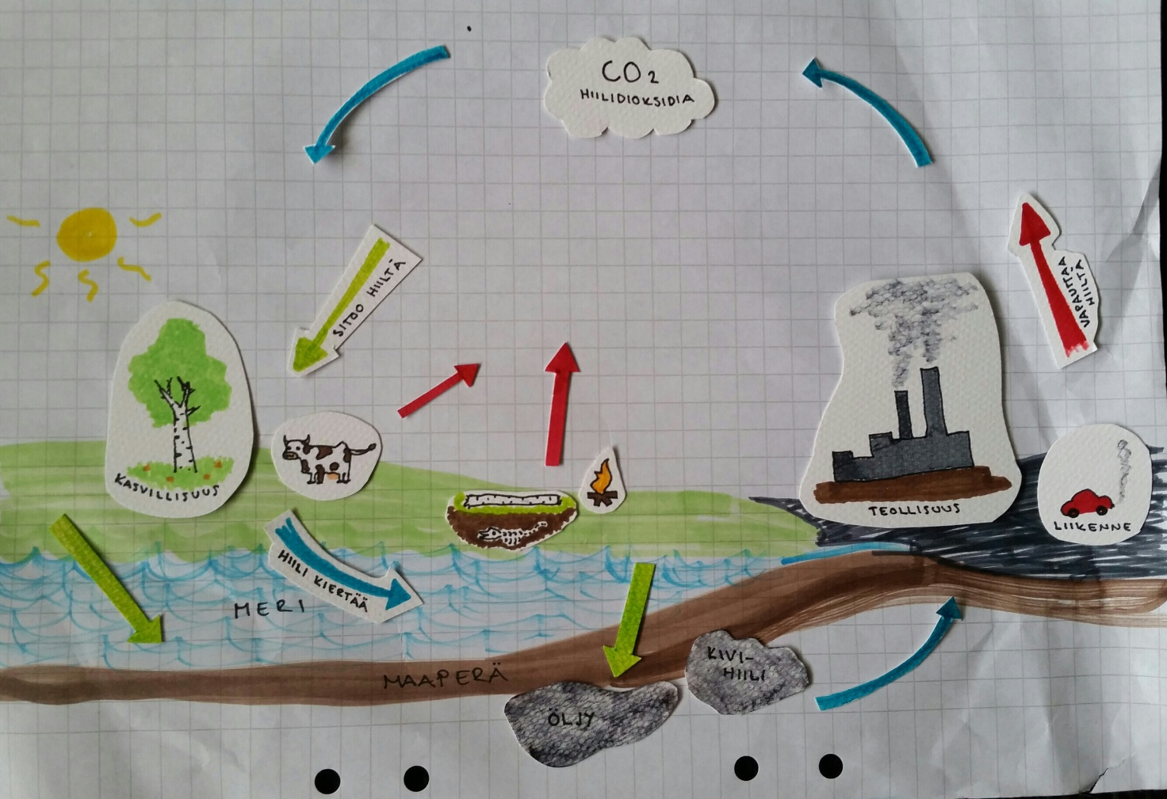

Teema 2. Hiilen muodot

- Hiili on alkuaine, jolla on useita muotoja (allotrooppeja). Hiilellä on neljä erilaista muotoa. Mitkä nämä neljä muotoa ovat nimeltään? Nimetkää oikea muoto oikean kuvan kohdalle. Nimetkää ne myös alla olevan taulukon ylimmälle riville.
Grafiitti, grafeeni, timantti ja fullereeni

- Mikä on hiilen yleisin muoto, missä sitä esimerkiksi käytetään?
Grafiitti, esim. lyijykynä

- Täyttäkää alla oleva taulukko.
- Selittäkää lyhyesti, miten timantti syntyy.
Luonnontimantit ovat syntyneet syvällä maankuoressa korkeassa paineessa ja lämpötilassa satojen miljoonien vuosien aikana. Timanttien keinotekoinen valmistus kehitettiin 1950-luvulla. Se vaatii samoja oloja, joissa timantit luonnossakin syntyvät, eli korkeaa painetta (5–20 GPa eli 500–2000 kbar) ja lämpötilaa (1 000–2 000 celsiusastetta).

- Mitä ovat nanoputket?
Hiilinanoputki on hiiliatomeista muodostunut molekyyli, jonka pituus voi olla jopa millimetrin suuruusluokkaa. Nanoputki on kuin venytetty fullereeni. Hiilinanoputket johtavat sähköä, ja niistä voidaan rakentaa myös mekaanisia nanokoneita.

Alla on esimerkkejä hiilen eri allotrooppien ominaisuuksista.

HIILEN MUODOT | Grafiitti | Timantti | Fullereeni | Grafeeni
ULKONÄKÖ | Tummanharmaa | Läpinäkyvä | Mustan harmaa | Mustan harmaa, läpikuultava
SÄHKÖN JOHTAVUUS | Johtaa hyvin sähköä | Ei johda sähköä | Erikoinen, johtavia ja puolijohtavia | Johtaa hyvin sähköä
MUITA OMINAISUUKSIA | Pehmeä, tahraava | Erittäin kovaa, heijastaa ja taittaa valoa | Vahvaa, joustavaa, kevyttä | Kestää hyvin taivuttelua, maailman kestävin aine
HYÖDYNTÄMINEN, KÄYTTÖ | Lyijykynät, piirroshiili, elektrodimateriaali... | Poran terissä, lasinleikkaamisessa,koruissa... | Nanoputkia, elektroniikankomponennteja, aineiden varastointi | Elektroniikka- ja rakennusteollisuus...

Teema 3. Hiilen merkitys elämälle

Työpisteellä on tarkoitus tutustua hiileen eliöiden osana. Pisteellä tutustutaan orgaanisiin yhdisteisiin, ravintoaineisiin sekä soluhengitykseen. Tavoitteena on rakentaa ja vahvistaa käsitystä hiilestä elämälle välttämättömänä alkuaineena. Kysymyksiin etsitään vastauksia opettajan tarjoamien verkkolähteiden sekä saatavilla olevien oppikirjojen avulla.

Orgaaniset yhdisteet
(Kemiallinen)yhdiste on kahdesta tai useammasta alkuaineesta koostuva aine (esim. vesi).
- Selitä omin sanoin: orgaaninen yhdiste
Orgaaninen yhdiste on yhdiste, joka sisältää hiiltä.

- Mainitse 5 asiaa, jotka sisältävät orgaanisia yhdisteitä.
Minä itse, ahven, auringonkukka, kissa ja puu"

*Tärkeää on ymmärtää, että hiili on kaiken elollisen (myös monen elottoman) rakenneosa. Hiiltä on myös ihmisessä, vaikka emme sitä näekään.

Hiili ravintoaineissa
- Selitä omin sanoin ravintoaine
Ravintoaine on ruuasta saatava aine (esim. Proteiini), jolla on tehtävä elimistössä. Ravintoaineet ovat elimistöllemme välttämättömiä.

- Luettele 3 ruoka-ainetta, jotka sisältävät hiiltä
Peruna, makaroni, jauheliha

*Tärkeää ymmärtää ravintoaineiden välttämättömyys elimistön toimivuudessa. Tämän tehtävän sisällön ymmärtäminen pohjustaa seuraavaa tehtävää.

Soluhengitys
- Miten hiili liittyy soluhengitykseen? Mainitse 2 asiaa.
Ihmisen syömä ravinto sisältää hiiltä ja ihmisen solut muuttavat ravinnon energiaksi soluhengityksessä. Soluhengityksessä solun sisälle menee happea ja sieltä poistuu hiilidioksidia.

Teema 4. Hiili energianlähteenä

Työpisteen tarkoituksena on saada oppilaat ymmärtämään, mihin kivihiiltä käytetään Suomessa ja miten se vaikuttaa heidän lähiympäristöönsä energiantuotannon ja sähköntuotannon kautta. Samalla tehtävä ohjaa myös TVT:n käyttöön esim. karttaa vaativassa tehtävässä.

Miten kivihiili muodostuu?
Kivihiili muodostuu maakerrosten väliin puristuneista kasveista miljoonien vuosien saatossa.

Mihin kivihiiltä käytetään?
Kivihiiltä käytetään sähköntuotannon ja lämpövoimaloiden polttoaineena sekä energianlähteenä.

Onko kivihiili uusiutuva vai uusiutumaton energianlähde? Miksi?
Uusiutumaton, koska sitä syntyy niin hitaasti.

Kuinka suuri osuus Suomen kokonaisenergiasta tuotetaan kivihiilen avulla?
Noin 10%

Mistä Suomessa käytettävä kivihiili on peräisin?
Venäjältä ja Puolasta.

Missä kaupungissa sijaitsee Joensuun (korvaa omalla kotikaupungilla) lähin kivihiilivoimalaitos? Miten sait vastauksen selville? -Käytä apunasi kartastoa tai nettikarttoja

Kotka tai Lahti.
Kaupunkien välinen etäisyys linnuntietä on sama (281km), tietä pitkin Kotkaan on 340km ja Lahteen 336km. Molemmat vastaukset hyväksytään.
Selvitetty kartan avulla karsimalla ja kaupunkien väliset etäisyydet selvittämällä.

